GABRIELA VALLEJO GARCIA
ENCARGADA DE:

PAAD (PROGRAMA DE AYUDA ALIMENTARIA DIRECTA)
Y COMEDORES ASISTENCIALES (uno en ATENGO con 40 beneficiarios vigentes en el padrón y 6 beneficiarios de grupos prioritarios y otro comedor en SOYATLÁN DEL ORO con 32 beneficiarios vigentes en el padrón Y 5 beneficiarios de grupos prioritarios )
EL PROGRAMA PAAD (PROGRAMA DE AYUDA ALIMENTARIA DIRECTA) TIENE COMO OBJETIVO PROMOVER UNA ALIMENTACIÓN CORRECTA EN FAMILIAS DEL ESTADO DE JALISCO EN CONDICIONES DE INSEGURIDAD ALIMENTARIA Y VULNERABILIDAD, MEDIANTE LA ENTREGA DE APOYOS ALIMENTARIOS DISEÑADOS BAJO CRITERIO DE CALIDAD NUTRICIA,ACOMPAÑADOS DE PLATICAS DE ORIENTACIÓN ALIMENTARIA PARA TENER UN MEJOR APROVECHAMIENTO DE EL APOYO ALIMENTARIO.
LA POBLACIÓN OBJETIVO SON LAS FAMILIAS QUE CUENTEN CON EL DIAGNOSTICO DE INSEGURIDAD ALIMENTARIA LEVE, MODERADA Y SEVERA DERIVADO DE LA PREVIA REALLIZACIÓN DE LA ENCUESTA (ENHINA).
EL APOYO CONSISTE EN UNA DESPENSA ALIMENTARIA CON PRODUCTOS BÁSICOS QUE SE ENTREGA MENSUALMENTE A LOS BENEFICIARIOS, LA CUAL INCLUYE:
ACEITE DE MAIZ (500ml)
ARROZ BLANCO (1 kg)
AVENA EN HOJUELAS (1kg)
ATUN EN AGUA MASA DRENADA
CEREAL DE TRIGO INFLADO INTEGRAL FORTIFICADO (250gr)
HARINA DE MAIZ NIXTAMALIZADA (1 kg)
LENTEJA (500 kg)
FRIJOL (1 kg)
FRIJOL (500 gr)
PASTA PARA SOPA CON FIBRA
LECHE DESCREMADA ULTRAPASTEURIZADA (1 lt)
SE HACE ENTREGA DE UNA DESPENSA MENSUAL DURANTE 1 AÑO A LOS BENEFICIARIOS QUE CUENTAN CON DIAGNOSTICO DE INSEGURIDAD ALIMENTARIA LEVE, LOS QUE EN EL PADRÓN 2015-2016 TENGAN INSEGURIDAD MODERADA Y SEVERA PODRÁN PERMANECER EN EL PADRÓN.
LA DESPENSA ES OTORGADA A CAMBIO DE UNA CUOTA DE RECUPERACIÓN QUE TIENE UN COSTO DE $10.00.
LOS REQUISITOS CON LOS QUE DEVEN DE CONTAR LOS INTERESADOS EN RECIBIR LA DESPENSA SON:
- ENCUESTA ENHINA(CON DIAGNOSTICO DE INSEGURIDAD ALIMENTARIA)
- ACTA DE NACIMIENTO
- CREDENCIAL PARA VOTAR (INE)
- CURP
- COMPROBANTE DE DOMICILIO
- CONSTANCIA MEDICA(EN CASO DE MUJER EMBARAZADA O LACTANDO,PERSONA DISCAPACITADA,MENORES DE 18 AÑOS DESNUTRIDOS
LAS FIRMAS DE LOS BENEFICIARIOS Y/O RESPONSABLES, DEBEN DE COINCIDIR DURANTE LOS 12 MESES QUE DURA EL APOYO ALIMENTARIO, POR LO TANTO NO SE PERMITIRÁ QUE NADIE MÁS QUE EL BENEFICIARIO O RESPONSABLE REGISTRADO EN EL PADRÓN RECOJA LA DESPENSA.
LAS DESPENSAS QUE NO SE RECIBEN EN EL MES CORRESPONDIENTE POR LOS BENEFICIARIOS, SE ENTREGAN A PERSONAS QUE ESTAN EN UNA LISTA DE ESPERA QUE YA DEVIERON DE CUMPLIR CON TODOS LOS REQUISITOS ANTES MENCIONADOS.
LAS DESPENSAS DEBERÁN SER TRASLADADAS PARA SU ENTREGA SOLO EN VEHICULOS OFICIALES DEL SISTEMA MUNICIPAL DIF O DEL AYUNTAMIENTO.
EL SISTEMA MUNICIPAL DIF DEBE DE ENVIAR ESCANEADAS MENSUALMENTE LAS LISTAS DE FIRMAS DE ENTREGA DE DESPENSAS AL DEPARTAMENTO DE ORIENTACIÓN ALIMENTARIA DE DIF JALISCO.
LA CUOTA DE RECUPERACIÓN TOTAL DE CADA MES SE DEBE DE DEPOSITAR A UNA CUENTA DE DIF JALISCO.
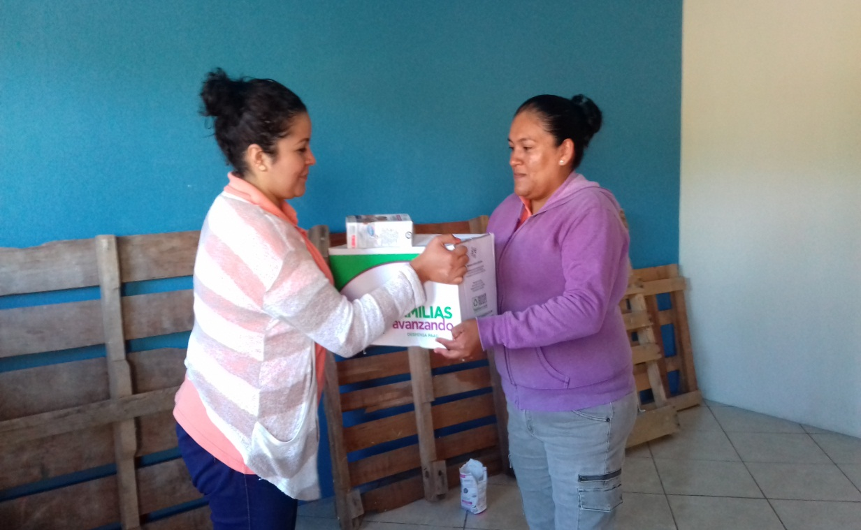
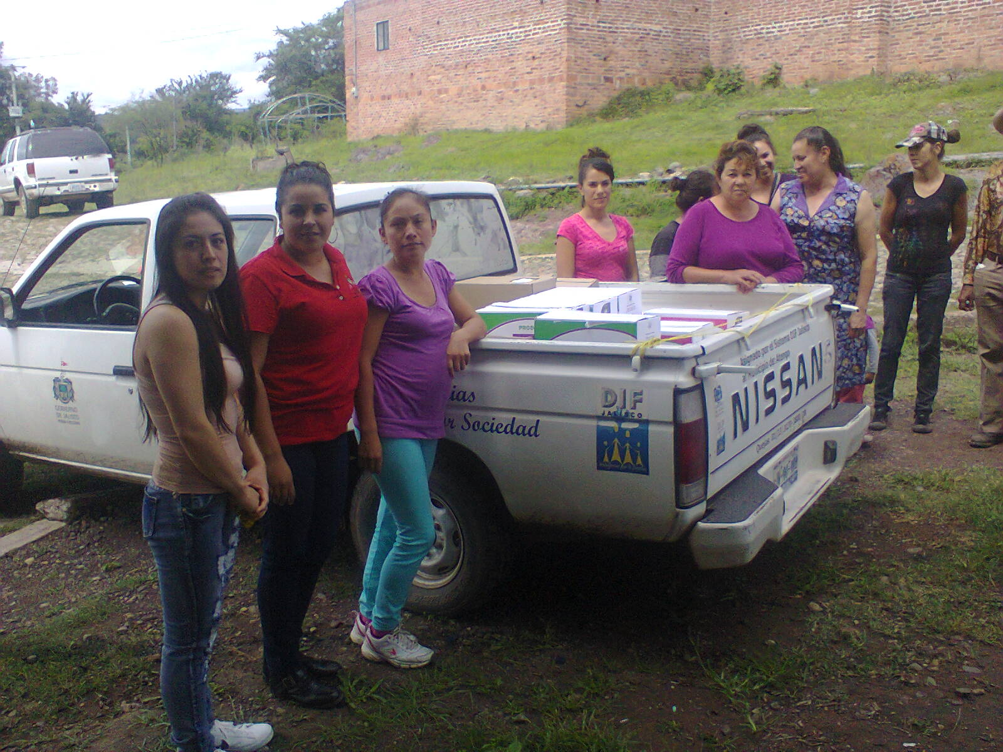
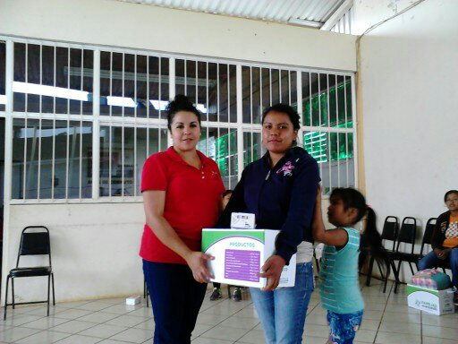

COMEDORES ASISTENCIALES: EL OBJETIVO ES CONTRIBUIR A MEJORAR LAS CONDICIONES DE VIDA DE LOS ADULTOS MAYORES, POR MEDIO DE UNA ALIMENTACIÓN ADECUADA PARA SU BIENESTAR.CONTRIBUIR A MEJORAR LAS CONDICIONES DE VIDA DE LOS GRUPOS PRIORITARIOS(MADRES JEFAS DE FAMILIA,MADRES ADOLESCENTES,NIÑAS,NIÑOS,JOVENES,PERSONAS DISCAPACITADASY POBLACION INDIGENA) POR MEDIO DE UNA ALIMENTACION ADECUADA PARA SU BIENESTAR
REQUISITOS:
- CONTESTAR LO REFERENTE AL ESTUDIO SOCIO-FAMILIR
- ACTA DE NACIMIENTO
- CREDENCIAL PARA VOTAR(INE)
- CURP
- COMPROBANTE DE DOMICILIO
LOS ALIMENTOS SE OTORGAN ES EN EL DESAYUNO Y LA COMIDA DE LUNES A VIERNES Y PUEDE SER QUE ACUDAN AL COMEDOR O LA COMIDA SEA LLEVADA A DOMICILIO. EN EL CASO DEL COMEDOR DE ATENGO CADA DIA DE LA SEMANA HAY PERSONAS VOLUNTARIAS QUE LLEVAN LA COMIDA A DOMICILIO DE LAS PERSONAS QUE ASI LO SOLICITAN.
EL DIF MUNICIPAL ATENGO APOYA EL DIA VIERNES DE CADA SEMANA.
DIARIAMENTE SE TIENE QUE LLEVAR UN REPORTE DE QUIEN ASISTE AL COMEDOR A RECIBIR ALIMENTOS Y A QUIEN SE LE LLEVA A DOMICILIO.
ESTE REPORTE ES ENTREGADO CADA MES A LA PERSONA ENCARGADA DE LOS COMEDORES ASISTENCIALES DEL DIF MUNICIPAL PARA ENVIAR DICHA INFORMACIÓN ESCANEADA A DIF JALISCO PARA LLEVAR UN CONTROL SOBRE LAS RACIONES OTORGADAS.
CAVE MENCIONR QUE HAY UN ACUERDO CON LA ORGANIZACIÓN CIVIL EL DÓLAR MISIONERO QUE AYUDA A SOLVENTAR LOS GASTOS QUE SE GENERAN EN EL COMEDOR DE ATENGO JUNTO CON EL APOYO DE DIF JALISCO.
